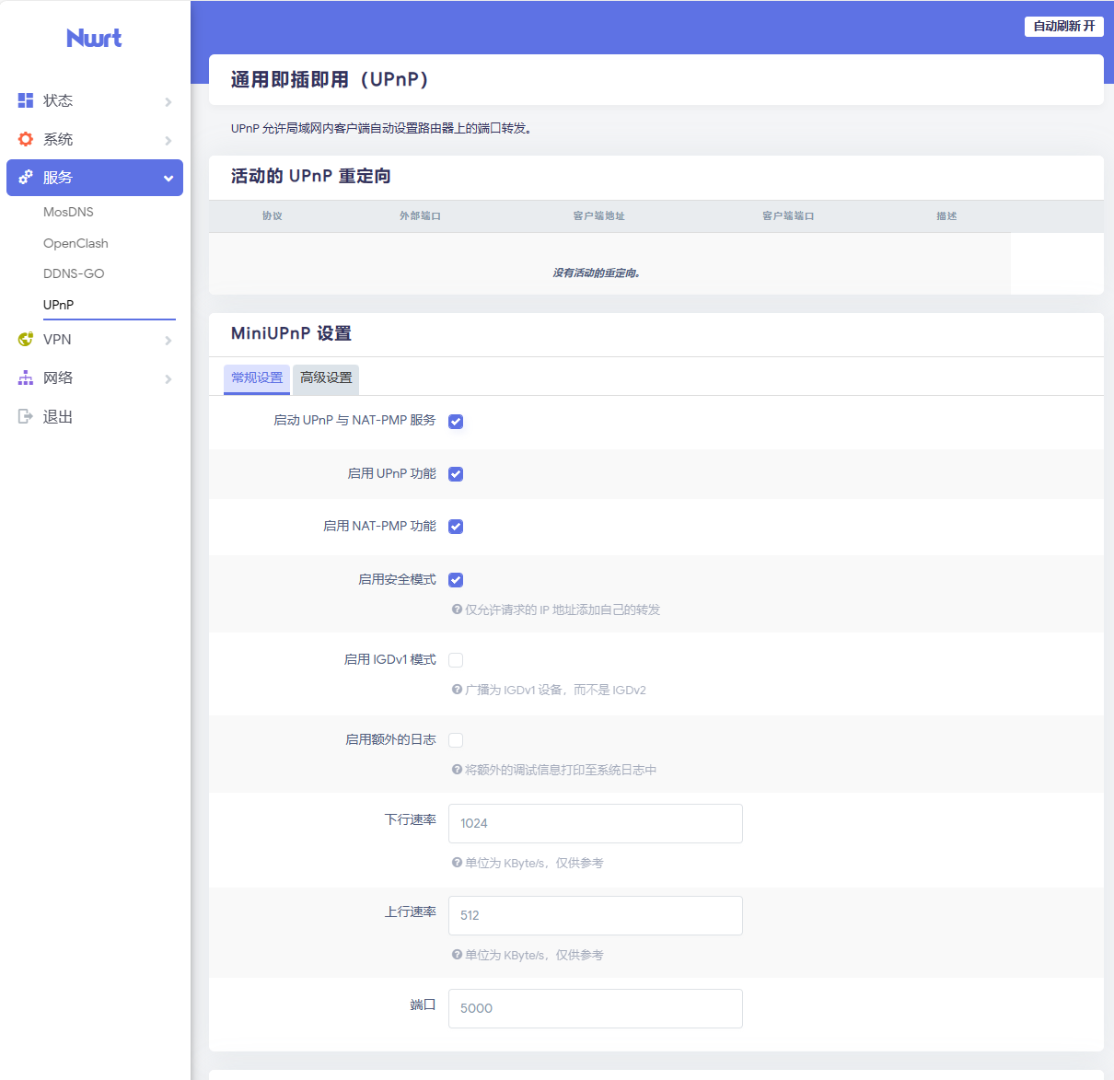
找到upup，开启upunp
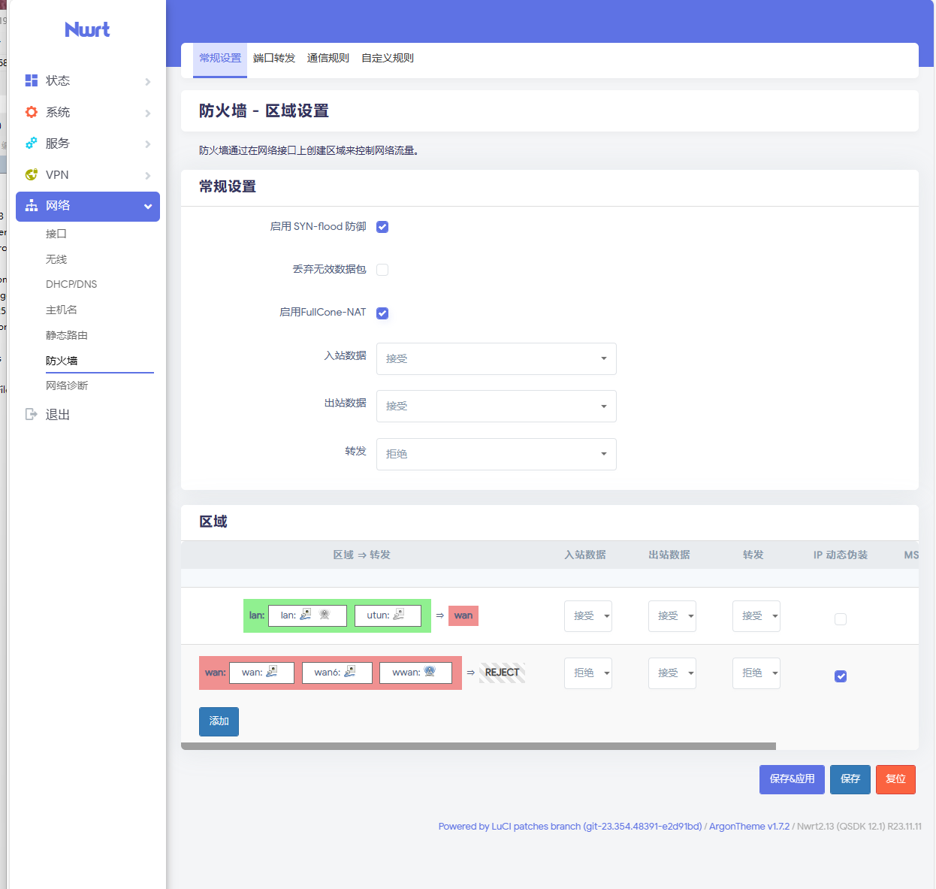找到防火墙启用
启用FullCone-NAT
转发选择接受

DMZ设置
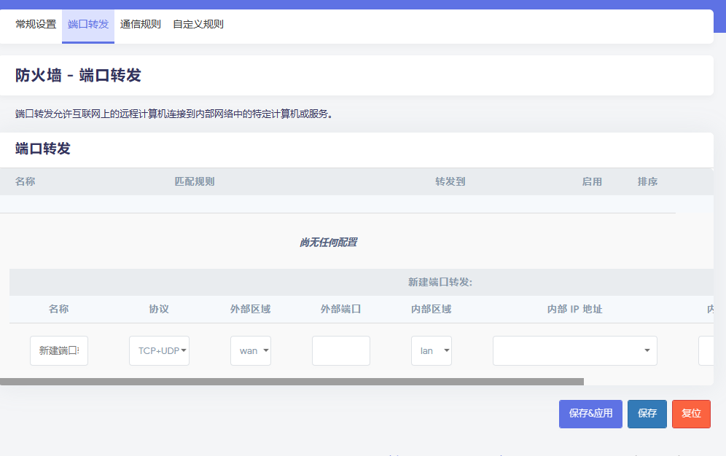
名字随填，外部区域选择wan,外部端口空，内部区域lan，内网IP地址选择你需要DMZ的IP ，外部端口空，点击添加，保存并应用，DMZ只能设置一个

